幸福について考えるワークショップ

手引き



手引きの目的

　この手引きは、県民の皆さんが幸福について考えるためのきっかけとして、どんな場面でも「幸福について考えるワークショップ」を行っていただけるように、その手順等をまとめたものです。

　様々な場面に合わせてアレンジしていただき、ワークショップが、皆さんの幸福のヒントを見つけるきっかけになれば幸いです。

目　次

１　趣旨と背景

　１－１　ワークショップの趣旨・・・・・・・・・・・・・・・・・・・・・・・・・・・１

　１－２　このワークショップが考えられた背景・・・・・・・・・・・・・・・・・・・・１

２　ワークショップを始めるにあたって・・・・・・・・・・・・・・・・・・・・・・・・２

３　ワークショップの手順・・・・・・・・・・・・・・・・・・・・・・・・・・・・・・３

ワークショップで使用する資料・・・・・・・・・・・・・・・・・・・・・・・・・・・・５

# 趣旨と背景

## 1-1　ワークショップの趣旨

* このワークショップは、自分が「どのようなことに幸福を感じているか」を知り、「もっと幸福を高めるにはどうすればいいか」を考えるきっかけとなることを目的にしています。
* 岩手県のいいところや悪いところなども見つめなおし、幸福のヒントをみんなで探してみましょう。

## 1-2　このワークショップが考えられた背景

**◆岩手県では、「幸福」を、未来を考えるキーワードの１つにしています。**

岩手県では、収入などの経済的なゆたかさだけでなく、地域ならではの生き方や人のつながりといったゆたかさが大切という考え方から、「幸福」を、未来を考えるキーワードの１つにしています。そのため、「岩手の幸福に関する指標」研究会を設置し、幸福の研究を進めてきました。

**◆平成29年９月に、「岩手の幸福に関する指標」についての報告書が取りまとめられました。**

「幸福」といえばブータンが有名ですが、近年は、国際機関や内閣府などでも研究が進められています。また、東京都荒川区や熊本県など「幸福」という考え方を行政に取り入れているところも増えてきています。

研究会では、そういった研究やアンケート調査などを踏まえ、仕事や家庭などの「幸福」に関する要素やそれを政策に活かす方法などについて、平成29年９月に報告書を取りまとめました。

**◆「幸福を考えるところから幸福は始まる」**

研究会では、県民の幸福という観点からは、幸福について理論的・体系的に整理するだけではなく、県民一人ひとりが「幸福」について考えることが大切との意見が出されました。

そこで、研究会と岩手県が一緒になって、多くの人の協力をいただきながら、自分の幸福や周りの人の幸福を考えるきっかけとなるワークショップを考えました。

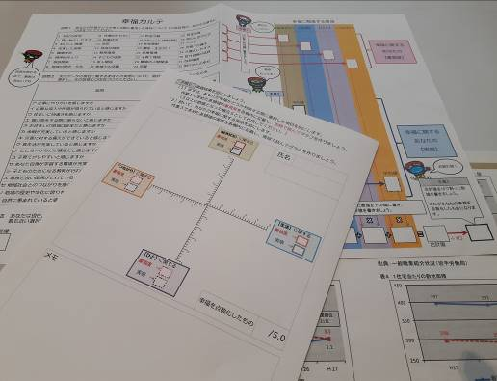　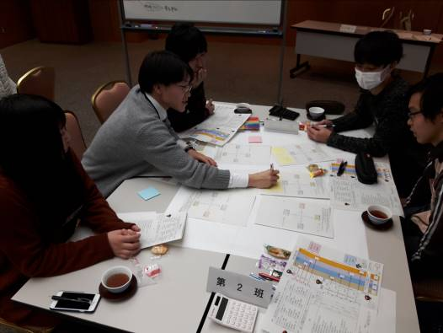

# ワークショップを始めるにあたって

　ワークショップの概要と、事前に準備するものなどは以下の通りです。

**概要**

１　自分の幸福を「見える化」し、みんなで共有する。

　まず、参加者は、手順に従って「幸福カルテ」を作成します。

幸福カルテは、幸福感に関連する12の領域を、わかりやすさの観点から「経済状況」「生活」「ひと」「関係性」の４つにわけ、自分の幸福を「見える化」するものです。

そして、その結果をみんなで共有したり、比較したりすることで、自分の幸福にとって重要な要素や要因が何なのか、改めて考えてみます。

２　幸福を高めるためにはどうするか、みんなで考える。

　自分の幸福や周りの人の幸福を高めるためにはどんなことがしたいか、みんなで話し合います。岩手が優れているところ、岩手で改善すべきところなどを模造紙に書き出しながら、自分にできること、より良い生活につながることなどを考えてみましょう。

**ワークショップを始める前に**

○　人数

　「幸福カルテ」は１人でも作れますが、２人以上で取り組んだ方が誰かと比較することで自分の特性をより知ることができます。

　また、参加人数が多くなる場合は、５～６人を目安に班に分かれて行いましょう。（班は、幸福カルテの特徴などで分けても盛り上がるかもしれません。）

○　時間

　時間は、概ね２時間から３時間を想定していますが、参加者に応じてアレンジしてください。

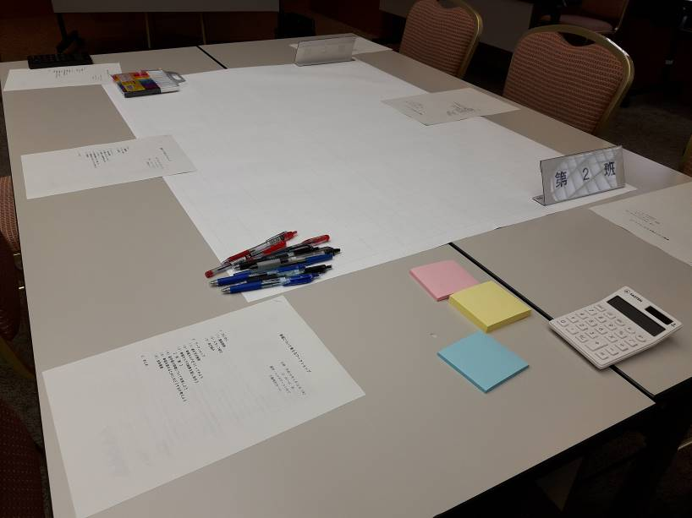例えば、前半の「幸福カルテ」の作成と共有だけを行う短縮バージョンなら、１時間程度で行うこともできます。

○　準備するもの

　・この手引き（人数分）

　・幸福カルテ（人数分）

　・模造紙（班の数分）

　・４色の付箋（人数×10枚程度）

　・赤と青のペン（人数分）

　・電卓（できれば人数分）

　・ホワイトボード（できれば）

# ワークショップの手順

※（１）～（５）、（８）だけを行うことで、短縮バージョン（１時間）のワークショップも可能です。

（１）開会・趣旨説明 ５分/計５分

【ポイント】全体の司会（コーディネーター）を決めておきましょう。

（２）進め方の説明　 10分/計15分

（３）各班に分かれて自己紹介　　　　 ５分/計20分

（４）手順①　 自分の幸福カルテをつくってみよう　 　　　　　　 15分/計35分

　　１）幸福カルテを記入する。

まずは、個人作業です。

　　２）集計する。

　　３）集計グラフをつくる。

【ポイント】幸福カルテに書いてある手順に沿って、グラフまで作ってみましょう。

　　　 　　　資料２に計算早見表もつけていますので、参考にしてください。

（５）手順②　 幸福カルテの結果を見せ合おう・比べてみよう 20分/計55分

　　１）自分のグラフの特徴をチェックし、理由を考える。

班で話し合います。

　　２）自分のグラフの特徴を班で発表して話し合う。

【ポイント】グラフの特徴が自分の思っていたものと違っていたら、その理由を考えてみましょう。

　　　　　　 幸福の感じ方は人それぞれですので、点数より、グラフの特徴に着目してください。

　　　 　　　ニックネームを付け合っても盛り上がるかもしれません。

誰かが読み上げます。

（６）岩手県の数値的な特徴を知ろう 10分/計65分

【ポイント】一度視点を自分の置かれている環境や周りの人に移してみましょう。

資料３に参考データを載せていますが、参加者などに応じてアレンジしましょう。

（７）「幸福を高めるためには何ができるか」の模造紙をつくろう 30分/計95分

1. 各自で「自分や周りの人の幸福を高めるために、どんなことがしたいか？」を付せんに書き出す（１人５枚以上！）。
2. 上記１）で出したアイディアを実現するに当たって、岩手が優れているところ、岩手で改善すべきところを色の違う付せんに書き出す（思いつく範囲で！）。
3. 付箋を１人ずつ読み上げながら、模造紙に貼る。

再び班作業

1. 似ているものをまとめ、見出しを付ける。
2. 「さらに幸福を高めるためには何ができるか」を付箋に書き、模造紙に貼る。

【ポイント】普段思っていることや幸福カルテをやって気づいたことを何でも書き出しましょう。

５）は、１）や2）で書いたものを参考にしてもいいですし、個人的なことでも構いません。

1）、2）、5）で使う付せんは、それぞれ別の色を用いるとわかりやすいです。

※例：1）の付せんは緑色、2）の岩手が優れているところは青色、岩手で改善すべきところは赤色、5)の付せんは黄色にするなど。

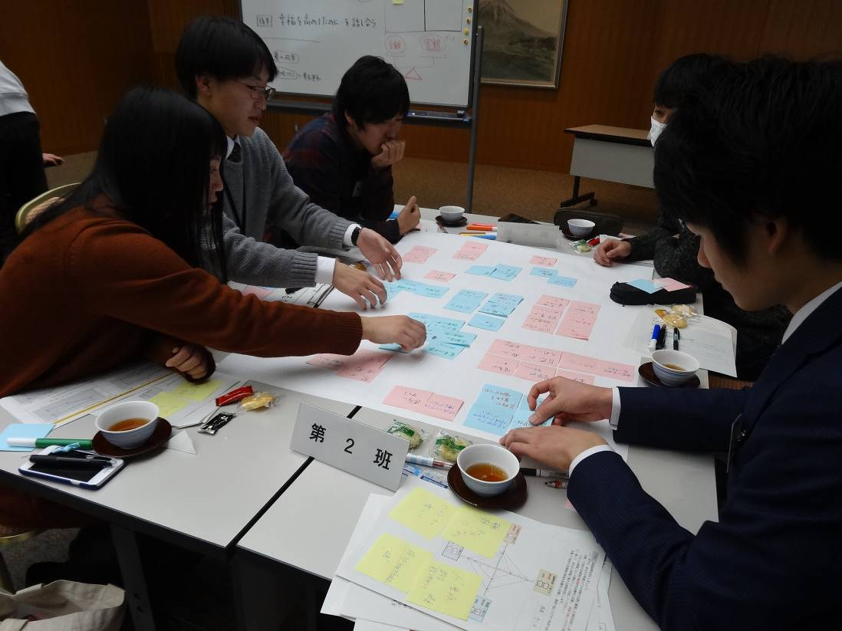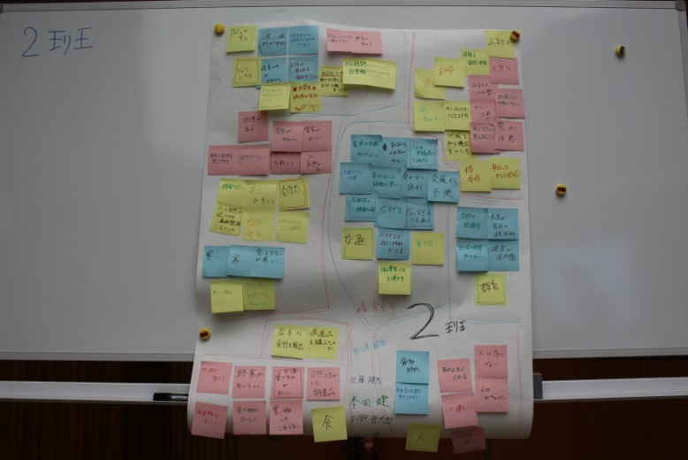

（８）「私の幸福宣言」を書いてみよう　 　　　　５分/計100分

幸福カルテやみんなで話した内容を思い返しながら、「資料４　私の幸福宣言」を

書く。

【ポイント】今日からできそうなこと、できたら面白そうなことなどを書いてみましょう。

　　　　　　　自分だけでなく、周りの人を幸せにするための宣言でも構いません。

（９）全体発表　 　　　　　　　　　　　　　　 15分/計115分

班ごとに発表者を決め、２～３分程度で（７）で作成した模造紙や「私の幸福宣言」を発表する。

（10）まとめ　 　　　　　　　　　　　　　　 ５分/計120分

司会（コーディネーター）が全体の総括を行う。

# ワークショップで使用する資料

資料１　幸福カルテ

資料２　幸福カルテ早見表

資料３　岩手県の特徴（統計データ（参考））

資料４　私の幸福宣言

 

資料１







資料２

資料３　岩手県の特徴（統計データ（参考））

|  |  |
| --- | --- |
| 【経済状況】に関する統計データ | |
|  |  |
|  |  |

|  |  |
| --- | --- |
| 【生活】に関する統計データ | |
|  |  |
|  |  |

|  |  |
| --- | --- |
| 【ひと】に関する統計データ | |
|  |  |
|  |  |

|  |  |
| --- | --- |
| 【関係性】に関する統計データ | |
|  |  |
|  |  |

資料４　私の幸福宣言

私は、　　　の

私の幸福宣言

私の幸福宣言

幸福を高める

ために

　　　　　　　　　をします